УРОК №2
ТЕМА: ПРОСТРАНСТВЕННАЯ ДИСКРЕТИЗАЦИЯ.
РАСТРОВЫЕ ИЗОБРАЖЕНИЯ НА ЭКРАНЕ МОНИТОРА
Цели:
сформировать представление о разных способах представления графической информации, научиться находить различия в аналоговой и дискретной формах, знать способы их преобразования.
дать понятия пространственной дискретизации, пиксель, разрешающая способность, оптическое и аппаратное разрешение сканера, палитра цветов, глубина цвета
рассмотреть принципы работы сканера, научиться определять его производительность,
научиться находить глубину цвета, определять количество цветов в палитре, используя формулу количества информации

Опорные термины:
информация, количество информации, графика, аналоговая и дискретная форма, пространственная дискретизация, пиксели, растровая графика, разрешающая способность, оптическое и аппаратное разрешение, глубина цвета, палитра цветов.

Материалы к уроку:
презентация «Урок №2», живописное полотно, распечатанное изображение с принтера, сканер.

Ход урока
1. Организационный момент
2. Проверка знаний по теме «Техника безопасности в кабинете информатики»
3. Объяснение нового материала
Давайте вспомним, что такое информация? (информация – сведения об окружающем нас мире)
Какие виды информации вам известны?
В этом году мы продолжим изучение таких видов информации как графическая, текстовая, числовая. Сегодня мы начинаем большую тему «Кодирование и обработка графической информации».
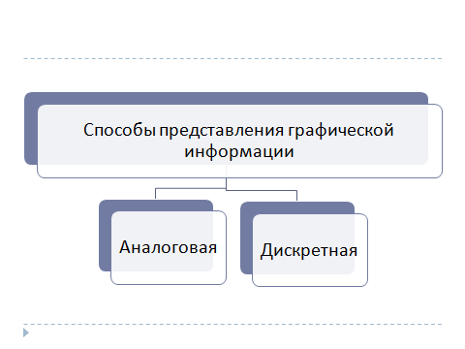
Приведите пример графической информации (картина, фотография, открытка).
С появлением компьютерной техники графическую информацию можно представить в двух формах – аналоговой и дискретной. Аналоговая форма графической информации была доступна для нашего восприятия с давних времен: наскальная живопись, картины, графика, иконопись и другие.
Компьютер «принес с собой» другую форму представления графической информации – дискретную. Это изображение, которое формируется из отдельных точек, фрагментов, ячеек, имеющий определенный цвет.
Каким термином обозначаются эти элементы графического изображения? (пиксель) Учащиеся вспоминают определение из курса 8 класса.
Пиксель – минимальный участок изображения, для которого независимо задается цвет.
Как вы считаете, возможен ли переход из одной формы представления графической информации в другую? (переход осуществляется при помощи процесса пространственной дискретизации).
Прочитайте текст (стр. 10) и дайте определение понятию «пространственная дискретизация»
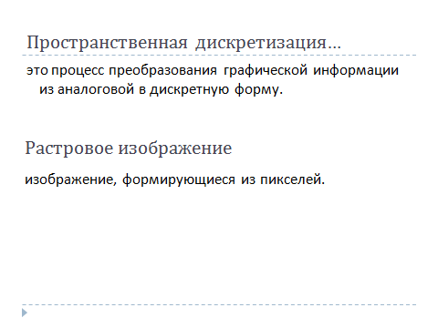
ПД – это процесс преобразования графической информации из аналоговой в дискретную форму.
Какие еще понятия вам встретились в данном тексте? (растровое изображение)
Как мы дадим определение этому термину? (РИ – графическое изображение, формирующиеся из пикселей).

Важнейшая характеристика растрового изображения – разрешающая способность. Измеряется разрешающая способность в dpi (точек на дюйм).
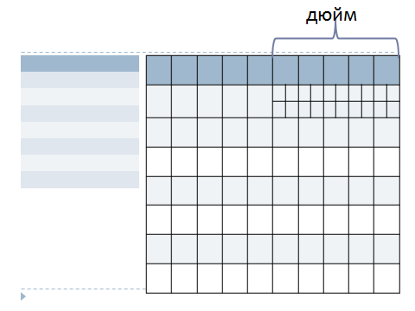
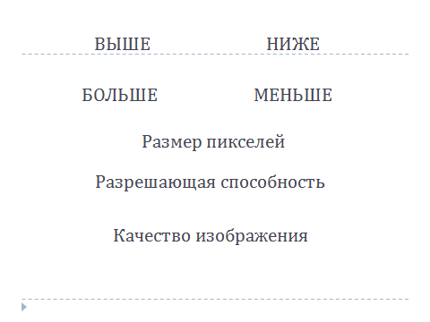
Давайте проанализируем участок изображения длиной 1 дюйм (2,5 см). Чем меньше размер точки (или пикселя), тем большее количество этих точек «вместится» на одном дюйме. Значит, разрешающая способность будет выше, а значит выше и качество изображения.

Используя слова, приведенные на слайде, составьте верные утверждения.

Какие устройства способны осуществлять пространственную дискретизацию аналогового изображения? (сканер).
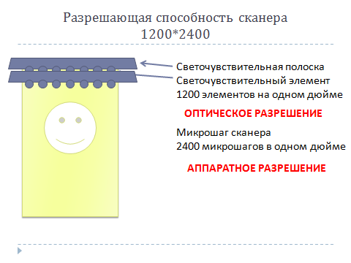
Светочувствительная полоска сканера имеет светочувствительные элементы. Цифра 1200 говорит о том, что на одном дюйме этой полоски расположено 1200 элементов. При этом каждый элемент определяет свой цвет пикселя. Эта величина называется оптическим разрешением.
Полоска сканера двигается вдоль изображения микрошагами. 2400 микрошагов делает данный сканер в 1 дюйме. Эта величина называется аппаратным разрешением.
Сделайте вывод о зависимости качества изображения от характеристик сканера. Чем выше оптическое и аппаратное разрешение сканера, тем выше качество изображения.
При сканировании изображение не только разбивается на пиксели, но еще каждому пикселю задается свой цвет.
Каким же образом компьютер различает цвета? Вспомните, что язык на котором разговаривает компьютер называется машинным. В чем его особенность? (Состоит только из двух цифр).
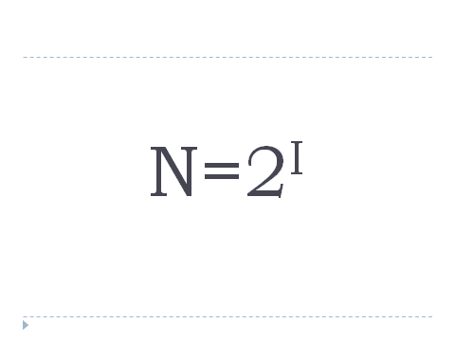
Последовательность этих цифр определяют тот или иной цвет. Когда техника была черно-белой было просто: белый цвет кодировался символом 0, черный - 1. При этом легко посчитать, какое количество информации было необходимо, чтобы закодировать каждый цвет.
Вспомним формулу из 8 класса (стр. 12). N – количество возможных вариантов, I - количество информации, которое несет каждый вариант. Если всего два возможных цвета (черный и белый), то каждый цвет несет информацию равную 1 бит.
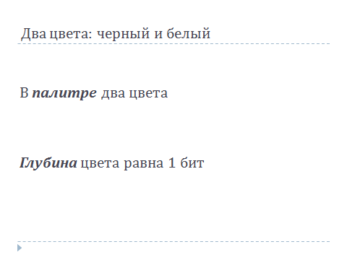
Говорят, что палитра цветов в данном случае состоит из двух цветов, а глубина каждого цвета равна 1 бит.
Учащиеся читают определение глубины цвета. (стр.10)
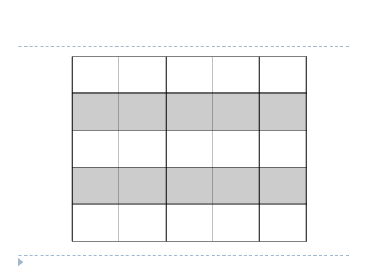
Посчитаем, какое количество информации необходимо, чтобы закодировать данный рисунок, представленный на слайде? (25 бит).

Решите задачу 1.2. стр. 13 (ответ 100 бит)

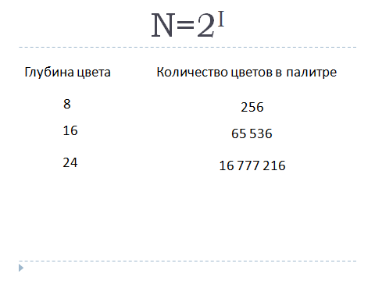
Сегодня экраны стали цветными, а это значит, что палитра цветов стала расширенной. Соответственно возросла глубина каждого цвета в палитре. Чем больше цветов в палитре, тем большее количество символов необходимо для их кодирования. К примеру, четыре цвета кодируются последовательностью из 2-х символов 00, 01, 10,11. Каждый цвет имеет глубину 2 бит.
Используя формулу, узнаем, сколько цветов в палитре, если глубина цвета в них равна 8, 16 и 24 бит на точку.
Выполните задание 1.1. 1.3 1, 4 стр. 13.
Давайте посмотрим, как формируется растровое изображение на мониторах. На стр. 14 приведен пример экрана с разрешением 800*600.
Что означают эти цифры?
Можно ли настраивать разрешение монитора? Как?
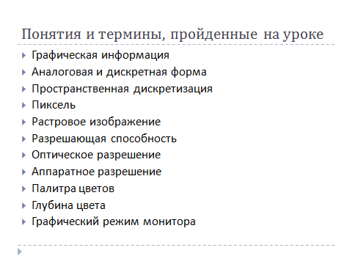
4. Закрепление.
Учащиеся выбирают из списка понятие и дают ему определение.
/Учитель по выбору детей анализирует, какие понятия учащиеся освоили лучше, над каким необходимо поработать на следующем уроке./
5. Домашнее задание: стр. 10-15 зад. 1.5
Составить две задачи на нахождение глубины цвета и объема изображения.

